PLANIFICACIÓN PARA EL AUTOAPRENDIZAJE

SEMANA DEL 27 AL 30 DE ABRIL AÑO 2020
ASIGNATURA /CURSO | Inglés / 7º Año A
NOMBRE DEL PROFESOR/A | Pía Cáceres
CONTENIDO | Present simple, negative and interrogative sentences
OBJETIVO DE APRENDIZAJE DE LA UNIDAD 1 (TEXTUAL) | OA 11 Demostrar comprensión de textos literarios (como canciones o poemas, tiras cómicas, cuentos breves y simples y novelas adaptadas) al identificar: > El tema como idea general, personajes y sus acciones, entorno (tiempo, lugar), trama (inicio, desarrollo, final). > Palabras y frases clave, expresiones de uso frecuente, vocabulario temático.  OA 15 Escribir para informar, expresar opiniones y narrar, usando: > Palabras, oraciones y estructuras aprendidas. > Conectores aprendidos. > Correcta ortografía de mayoría de palabras aprendidas de uso muy frecuente. > Puntuación apropiada (punto, coma, signos de interrogación).
MOTIVACIÓN | Estudiantes aprenderán pronunciación y forma escrita de útiles escolares en el idioma extranjero inglés, lo harán con apoyo de imágenes y canciones en inglés.  Link para canción: https://www.youtube.com/watch?v=hjFaqDNUVFo
ACTIVIDAD(ES) Y RECURSOS PEDAGÓGICOS | ACTIVIDADES: Realiza las actividades en el cuaderno de la asignatura.  1.-Escriben oraciones negativas en presente simple.  2- Crean oraciones positivas, negativas e interrogativas en presente simple.  3.-Leen texto y responden preguntas  RECURSOS: Video, guía de trabajo, cuaderno, lápiz.
EVALUACIÓN FORMATIVA | Se evaluará de forma formativa, completan ticket de salida.
ESTE MÓDULO DEBE SER ENVIADO AL SIGUIENTE CORREO ELECTRÓNICO | pia.caceres@colegio-jeanpiaget.cl  Se sugiere sacar una foto de la guía y enviarla con el nombre del estudiante y el curso al cual pertenece al correo anteriormente mencionado.  Fecha de envío: 01 de Mayo del 2020

Contenidos
Recordando lo visto en la lección anterior continuaremos con el tiempo presente simple, pero en esta lección nos enfocaremos en oraciones negativas e interrogativas, para esto volvemos a retomar el tiempo presente simple se utiliza para expresar acciones que tienen lugar en el momento del habla, que forman parte de una rutina y se repiten con regularidad, acciones que se suceden una tras otra, que están programadas, o hechos con una validez permanente.

Estructura de oraciones negativas
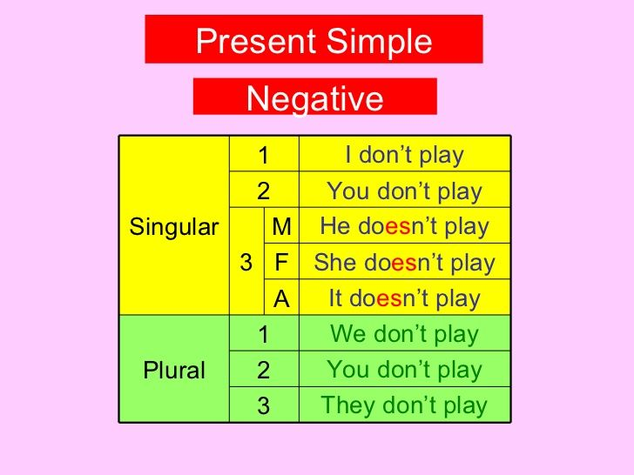
Recuerda:
I DON´T
YOU DON´T
WE DON´T
THEY DON´T
HE DOESN´T
SHE DOESN´T
IT DOESN´T
EN ESTE CASO DE ORACIÓN NEGATIVA EL VERBO CON EL PRONOMBRE HE/ SHE / IT, YA NO LLEVA “S” AL FINAL DE ESTE.

Estructura de oraciones interrogativas
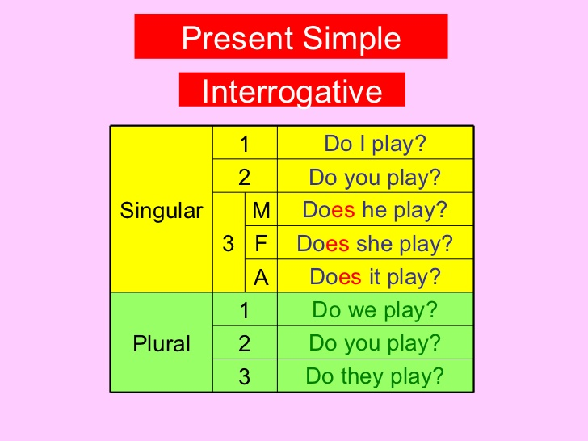
Recuerda:
DO I
DO YOU
DO WE
DO THEY
DOES HE
DOES SHE
DOES IT

EL VERBO E CON EL PRONOMBRE HE/ SHE / IT, YA NO LLEVA “S” AL FINAL. RECUERDA COLOCAR DO Y DOES ANTES DEL SUJETO Y AL FINALIZAR LA ORACIÓN LLEVA EL SIGNO DE INTERROGACION.

GUÍA 5° SEMANA DE INGLÉS
Nombre:
Exigencia: 60% | Puntaje guía: |  | Puntaje real:
Curso: 7° básico | Fecha: | Profesor : Pía Cáceres
OBJETIVOS DE APRENDIZAJES  1.- OA 11 Demostrar comprensión de textos literarios (como canciones o poemas, tiras cómicas, cuentos breves y simples y novelas adaptadas) al identificar: > El tema como idea general, personajes y sus acciones, entorno (tiempo, lugar), trama (inicio, desarrollo, final). > Palabras y frases clave, expresiones de uso frecuente, vocabulario temático.  OA 15 Escribir para informar, expresar opiniones y narrar, usando: > Palabras, oraciones y estructuras aprendidas. > Conectores aprendidos. > Correcta ortografía de mayoría de palabras aprendidas de uso muy frecuente. > Puntuación apropiada (punto, coma, signos de interrogación). |  | CONTENIDOS  - NEGATIVE AND INTERROGATIVE SENTENCES IN PRESENT SIMPLE

ESTIMADO APODERADO, SI EL ESTUDIANTE NO TIENE ACCESO A IMPRESION PUEDE REALIZAR LAS GUIAS EN EL CUADERNO.

Instrucciones: Lee atentamente
- Cambia la oración afirmativa a oraciones negativas en presente simple.

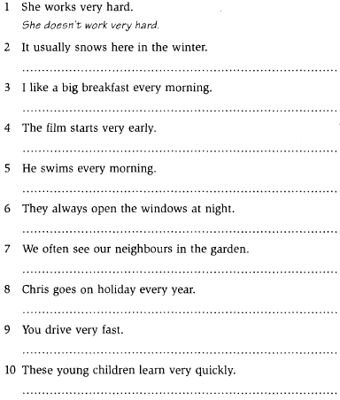

- Crea oraciones afirmativas, negativas e interrogativas en tiempo presente simple.

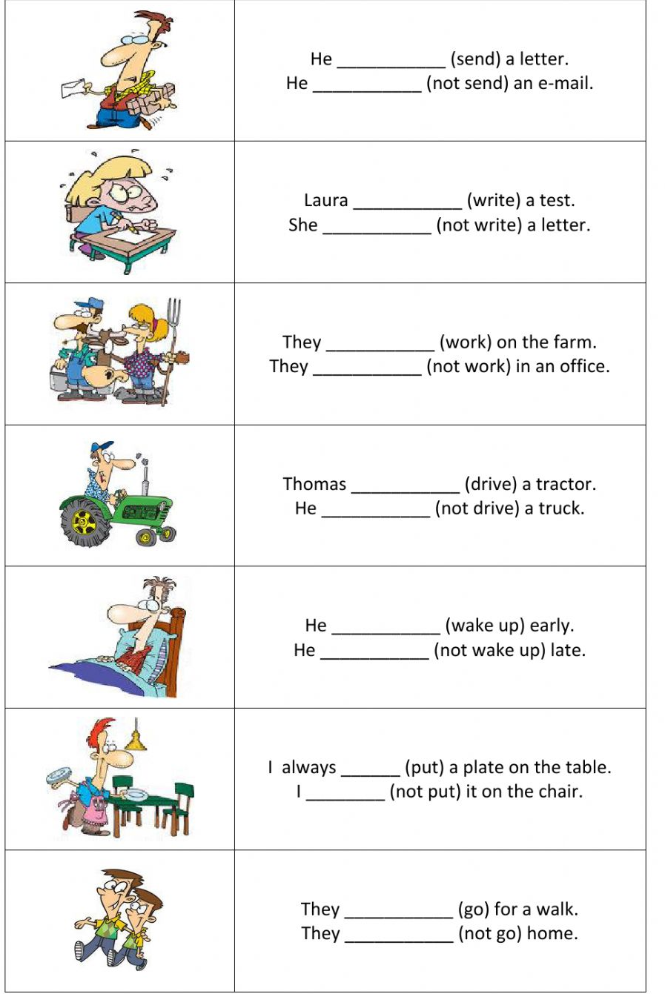

Does he send a letter?
doesn´t send
sends

- Lee el texto y responde las preguntas en inglés.

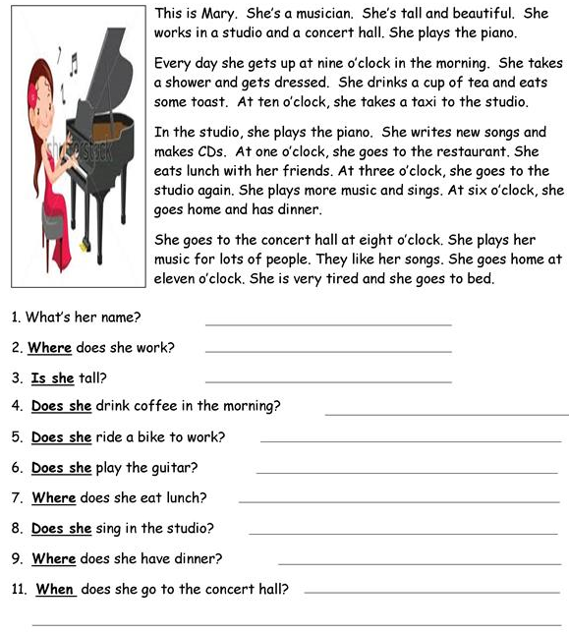

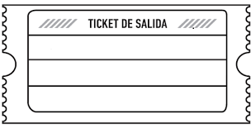
- Lee y responde el ticket de salida, en sus cuadernos.
3-Crea una oración negativa utilizando el present simple
2-¿Cuál es el error en esta oración?
¿Does we go to the school at 8:00 am?
1-¿Cómo podría transformar esta oración en present simple?
Carlos sometimes play tennis with his father

